- 程序设计流程图
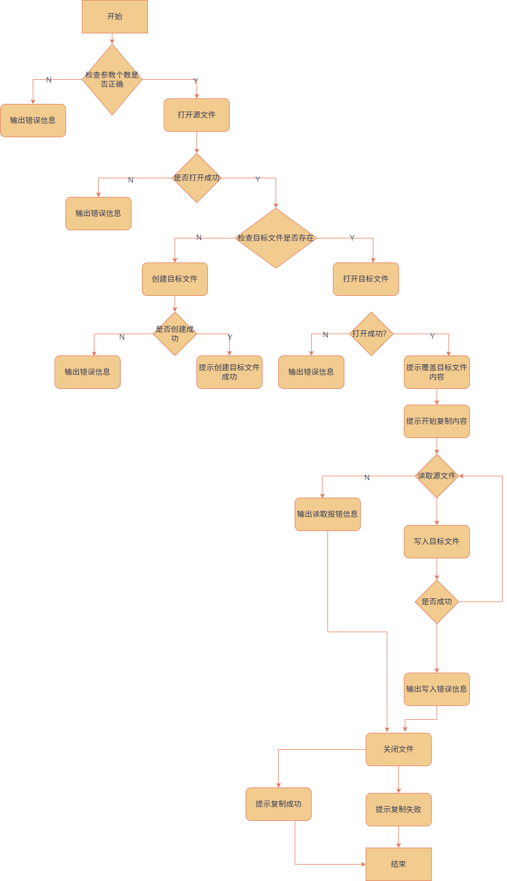
- 程序代码
#include <stdio.h>
#include <stdlib.h>
#include <fcntl.h>
#include <unistd.h>
#include <sys/stat.h>
#define SIZE 1024
int main(int argc, char *argv[])
{
int src_fd, dest_fd;
char buffer[SIZE];
ssize_t bytesRead, bytesWritten;
ssize_t total = 0;
if (argc != 3)
{
printf("参数个数不正确。\n");
printf("使用方法: %s 源文件 目标文件\n", argv[0]);
exit(1);
}
src_fd = open(argv[1], O_RDONLY);
if (src_fd < 0)
{
fprintf(stderr, "无法打开源文件 %s\n", argv[1]);
exit(1);
}
if (access(argv[2], F_OK) == -1)
{
dest_fd = open(argv[2], O_WRONLY | O_CREAT | O_TRUNC, 0666);
if (dest_fd < 0)
{
fprintf(stderr, "无法创建目标文件 %s\n", argv[2]);
close(src_fd);
exit(1);
}
else
{
printf("目标文件%s不存在, 即将开始创建目标文件%s。\n", argv[2], argv[2]);
}
}
else
{
dest_fd = open(argv[2], O_WRONLY | O_TRUNC);
if (dest_fd < 0)
{
fprintf(stderr, "无法打开目标文件 %s\n", argv[2]);
close(src_fd);
exit(1);
}
else
{
printf("目标文件%s已存在, 即将开始覆盖内容。\n", argv[2]);
}
}
printf("开始从源文件 %s 复制内容到目标文件 %s。\n", argv[1], argv[2]);
while ((bytesRead = read(src_fd, buffer, SIZE)) > 0)
{
bytesWritten = write(dest_fd, buffer, bytesRead);
if (bytesWritten < 0)
{
fprintf(stderr, "写入目标文件时发生错误\n");
close(src_fd);
close(dest_fd);
exit(1);
}
total += bytesRead;
}
if (bytesRead < 0)
{
fprintf(stderr, "读取源文件时发生错误\n");
total = -1;
}
close(src_fd);
close(dest_fd);
if (total >= 0)
{
printf("从源文件 %s 成功复制 %ld 字节到目标文件 %s。\n", argv[1], total, argv[2]);
}
else
{
printf("源文件 %s 复制失败。\n", argv[1]);
}

return 0;
}
- 编译与运行结果截图与分析

图 1 执行程序发现程序参数个数不正确

图 2 执行程序发现文件a不存在

图 3 执行程序发现目标文件不存在，创建目标文件，然后从源文件复制内容到目标文件上
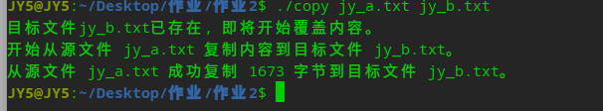
图 4 继续执行程序发现目标文件已存在，将从源文件复制内容到目标文件上，覆盖原有内容

